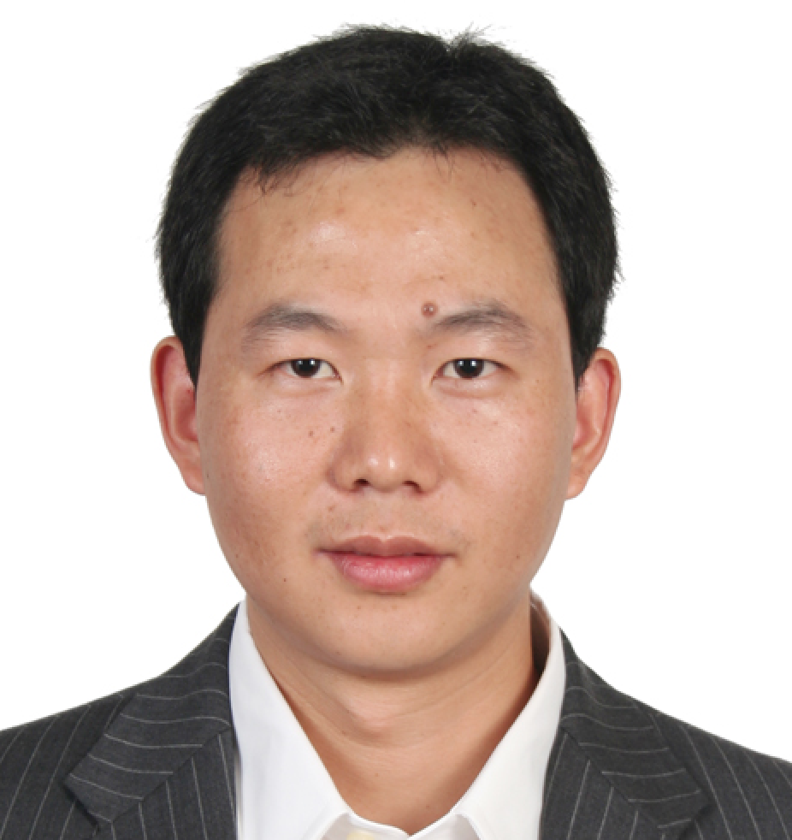

**报告人简介：郭旭岗, 博士，南方科技大学材料科学与工程系副教授。2009年毕业于美国肯塔基大学获得化学博士学位（导师： Mark D. Watson教授）, 2009年至2012年在美国西北大学化学系和材料研究中心从事博士后研究(导师： Tobin J. Marks教授，美国三院院士，2017 Priestly Medalist), 于2012年底加入南方科技大学材料科学与工程系。郭教授自攻读博士以来一直从事高性能有机半导体材料合成和器件应用的研究，工作主要集中在酰亚胺基高分子半导体及基于分子内硫-氧非共价键作用的高分子半导体材料的设计、合成、及其在高性能有机场效应晶体管和聚合物太阳能电池中的应用。至今为止，在Chem. Rev., Nature Photonics, JACS, Angew. Chem., Adv. Mater., PNAS等高水平期刊发表学术论文30余篇。多篇论文在封面发表，并被媒体广泛报道，论文引用3000余次，单篇引用100次以上论文12篇，申请国际发明专利10余项，成果转化1项。受包括Chem. Rev.和Nature Energy在内的多家杂志和出版社约稿撰写综述和专著, 作邀请报告20余次。**